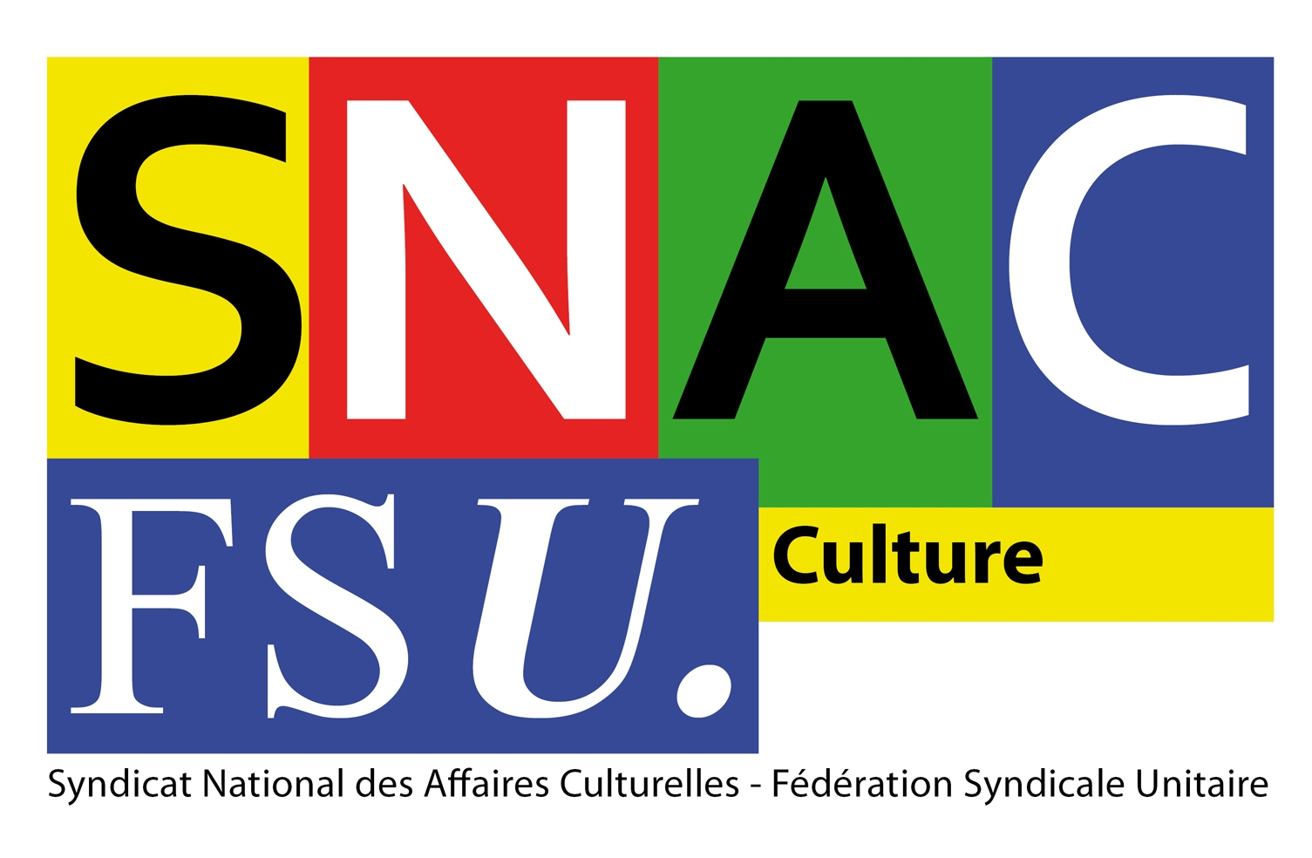
Fédération
Syndicale
Unitaire

Syndicat National des Affaires Culturelles

Snac-FSU
12, rue de Louvois
75002 PARIS
tel 01 40 15 51 31
fax 01 40 15 51 35
snac-fsu@culture.fr

SG/125/2011 Paris, le 16 septembre 2011

Chères camarades,

Vous êtes convoquées pour la première réunion du secteur documentation qui se tiendra le jeudi 29 septembre 2011 de 13h 30 à 18h à la permanence du Snac-FSU, 12 rue de Louvois 75002 Paris (3ème étage).

Amicalement,

Frédéric MAGUET
Secrétaire général

Destinataires :

Pascale Araujo
Catherine Giraudon
Sylvie Grenet
Nancie Herbin
Corinne Jouys-Barbelin

